Муниципальное казенное общеобразовательное учреждение «Одоевская средняя общеобразовательная школа имени В.Д. Успенского» структурное подразделение детский сад «Березка»

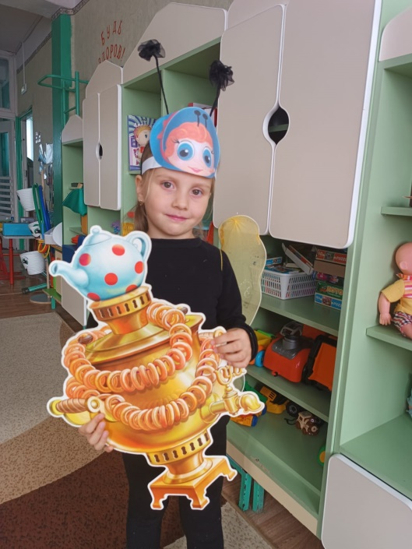

Обобщенный опыт работы
по теме:

«Формирование финансовой грамотности у дошкольников»

Воспитатель:
Макаричева С.А.

2024

Содержание.
- Введение……………………………………………………………………3
- Актуальность…………………………………………………………..…..4
- Теоретическое обоснование………………………………………………5
- Цель………………………..…………………………………………….....6
- Задачи……………….……………………………………………………..7
- Технология………………………………………………………………..17
6.1. Условия
6.2. Принципы
6.3. Формы работы
6.4. Методы и приемы
6. Результат…………………………………………………………………….18
7. Перспектива…………………………………………………………………20
8. Библиография…………………………………………………………………21

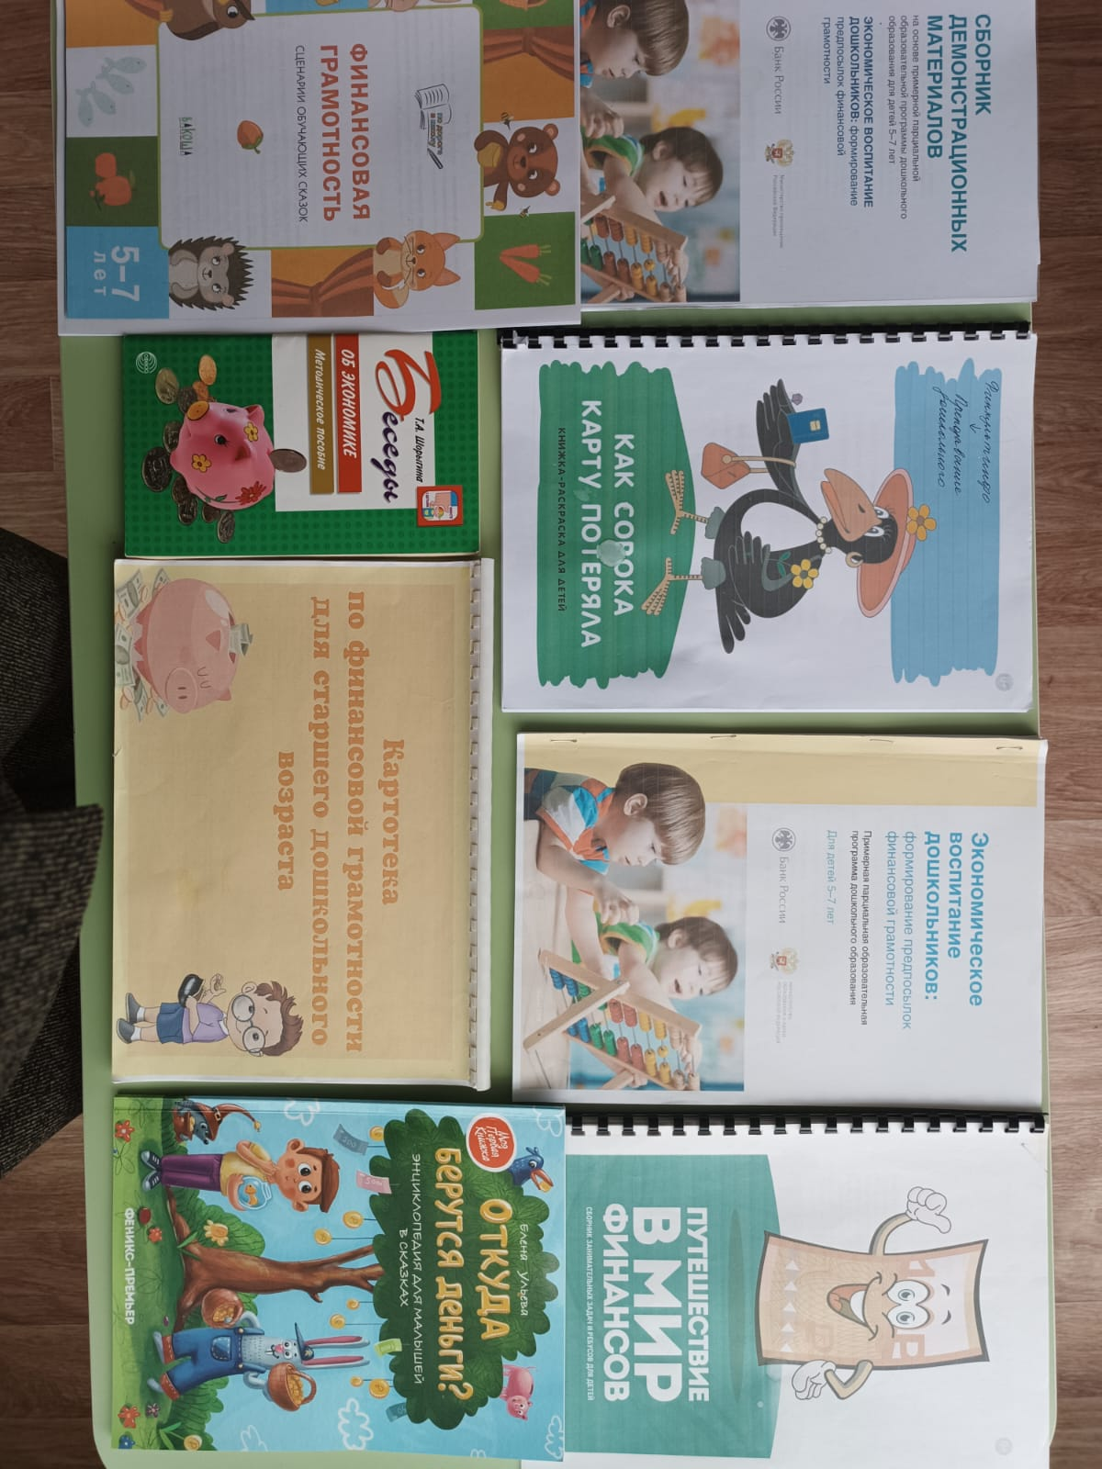

- Введение
Правильно ли знакомить с экономикой, ее сложными понятиями и явлениями детей дошкольного возраста?
Не стоит ли подождать, пока ребенок подрастет и многое поймет сам?
В процессе формирования позитивных установок к различным видам труда, закладывания основ экономической и финансовой грамотности у детей дошкольного возраста вырабатываются навыки самообслуживания, элементарного бытового труда в помещении и на улице (участке детского сада), а также складываются первичные представления о труде взрослых, его роли в обществе и жизни каждого человека.
В ходе образовательной деятельности у ребенка воспитывается ценностное отношение к собственному труду, труду других людей и его результатам.
Дошкольник знакомится со сложными взаимосвязями между финансово-эко-
номическими понятиями: деньги, труд, товар, цена — и этическими: честность, щедрость, экономность.
Дети дошкольного возраста знакомятся с профессиями, учатся воспринимать
и ценить мир рукотворных вещей как результат труда людей; у них формируются представления о денежных отношениях (торговля, купля-продажа, кредит и т.п.), о доходах (заработная плата, пенсия) и расходах, о денежных знаках (монета, купюра) России и других стран. Дети осваивают взаимосвязь понятий «труд — продукт — деньги» и то, что стоимость продукта зависит от его качества. В детях воспитывается уважение
к людям, умеющим трудиться и честно зарабатывать деньги; формируются базисные качества экономической деятельности: бережливость, экономность, рациональность, деловитость, трудолюбие.
В настоящее время финансовый аспект является одним из ведущих аспектов жизнедеятельности человека, он затрагивает практически все сферы общественной и частной жизни. Каждый человек на протяжении всей своей жизни вынужден решать финансовые вопросы, принимать решения в области формирования личных доходов и осуществления личных расходов. Финансовая грамотность в XXI веке представляет собой важнейшую компетенцию, которая так же жизненно важна для каждого современного человека, как и умение писать и читать.
Современный мир диктует свои стандарты: в условиях рыночной экономики человеку в любом возрасте, чтобы стать успешным, необходимо быть финансово грамотным. Нынешним дошкольникам предстоит жить в XXI веке, веке сложных социальных и экономических отношений. Это потребует от них умения правильно ориентироваться в различных житейских ситуациях, творчески действовать, а значит - строить новую жизнь более организованно, разумно, интересно.

2. Актуальность
В соответствии с Федеральным государственным образовательным стандартом главной целью и результатом образования является развитие личности. Формирование финансовой грамотности приближает дошкольника к реальной жизни, пробуждает экономическое мышление, позволяет приобрести качества, присущие настоящей личности. В дошкольном возрасте закладываются не только основы финансовой грамотности, но и стимулы к познанию и образованию на протяжении всей жизни.
Современный ребенок уже в раннем возрасте включается в экономическую жизнь семьи: сталкивается с многочисленной рекламой, деньгами, ходит с родителями в магазин, участвует в купле-продаже и других финансово-экономических отношениях. Овладевая, таким образом, экономической информацией на житейском уровне, ребенок попадет в мир, наполненный экономическими понятиями и процессами. Поэтому очень важно уже с дошкольного возраста заложить основы таких качеств, как: трудолюбие, бережливость, расчетливость, организованность, самостоятельность.
Сформировать разумные экономические потребности с реальными возможностями и убеждение в том, что личный добросовестный труд является средством удовлетворения потребностей. И, конечно же, детский сад может помочь детям удовлетворить их любознательность, не утонуть в потоке экономической информации, не растеряться, устоять и найти свое место в жизни, когда они станут взрослыми. Считая данную проблему актуальной, я пришла к выводу, что формирование финансовой грамотности дошкольников необходимо формировать в тесной взаимосвязи с игровой деятельностью. Различные виды игр включают в себя познавательное и воспитательное содержание, что позволяет интегративно решать задачи по формированию у дошкольников знаний финансовой грамотности. Таким образом, актуальность опыта состоит в том, чтобы посредством игр обучить детей основам финансовой грамотности, максимально полно использовать интерес детей, чтобы войти в мир экономики, расширить их представления об окружающем мире и о финансовых потребностях.
3. Теоретическое обоснование опыта
Теоретическое обоснование опыта опирается на положения теории воспитания и обучения Л.С.Выготского, который считал, что воспитание состоит не в приспособлении ребенка к окружающей среде, а в формировании личности, выходящей за рамки этой среды, как бы смотрящего вперед. При этом ребенка не надо воспитывать извне, он должен само воспитываться. Это возможно при правильной организации процесса воспитания. Только личная деятельность ребенка может стать основой воспитания. Воспитатель- лишь наблюдатель, корректно направляющий и регулирующий самостоятельную деятельность ребенка в определенных моментах.
Так воспитание становится активным процессом с трех сторон:
- ребенок активен (он выполняет самостоятельное действие);
- воспитатель активен (он наблюдает и помогает);
- среда между ребенком и воспитателем активна.

Впервые об экономическом воспитании в дошкольном периоде заговорил родоначальник научной педагогики - Ян Амос Коменский. В своей книге «Материнская школа» Коменский предлагает давать детям «экономические познания», с помощью управления домашним хозяйством. Так же проанализировав работы отечественных и зарубежных психологов, педагогов и исследователей в области дошкольного образования, а именно: Р.С. Буре, Л.С. Дзинтерс, Л.М. Казарян, Л.В. Крайновой, я пришла к выводу, что проблема экономического воспитания находится в тесной взаимосвязи с нравственным воспитанием и развитием личности ребенка, что еще раз доказывает, о необходимости обучения финансовой грамотности именно с дошкольного возраста. И тогда встаёт вопрос: «Какими средствами педагогического воздействия формировать основы финансовой грамотности у дошкольников?» Ответ очевиден. Незаменимым средством в данном процессе является игровая деятельность. Значит нужно создать для ребенка такие условия, чтобы он сам захотел играть, при этом способствовать обеспечению положительной динамики роста финансовой грамотности воспитанников. Формирование финансовой культуры дошкольников тема новая, полностью не исследована, поэтому изучила программы по финансовой грамотности, целью которых является приобщение детей к миру экономических ценностей и воспитание этического поведения. В своей работе я постаралась заложить основы экономического образа мышления у ребенка – дошкольника, осознание им того, каков «я» в мире экономических ценностей и как себя вести в нем. Систему работы по формированию финансовой грамотности дошкольников построила на основе игр экономической направленности, которые проводились с детьми в свободное время. Участие в образовательных играх позволило воспитанникам сформировать первичные экономические представления.
На протяжении работы по данной теме у меня возникло много вопросов, которые я смогла решить поэтапно, составила план по самообразованию, приняла участие в вебинаре на тему: «Развитие финансовой грамотности для детей ДОУ», а также прошла курсы повышения квалификации «Финансовая грамотность дошкольников».

4. Целью моей работы стало:
создание условий для обеспечения положительной динамики роста финансовой грамотности воспитанников посредством внедрения в образовательную деятельность приемов игровой технологии.
5. Задачи:
- проанализировать особенности образовательных игр, выстроить систему работы по их организации;
- научить детей правильному отношению к деньгам, способам их зарабатывания и их разумного использования;
- научить детей правильно вести себя в реальных жизненных ситуациях, носящих экономический характер (покупка в магазине, плата за проезд в транспорте и т. д.);
- создать развивающую предметно-пространственную среду, способствующую формированию интереса к экономической деятельности;
- расширять и систематизировать представления об элементарных экономических понятиях; бережливость, рациональность, расчетливость, экономность, трудолюбие;
- стимулировать развитие познавательных, коммуникативных, творческих способностей;
- знакомить детей с профессиями, связанными с экономикой;
- помочь детям осознать значимость, важность, необходимость и незаменимость каждой профессии;
- привить любовь к трудовым усилиям;
- формировать бережное отношение к труду взрослых.

Технология
В своей работе с детьми применяю следующие технологии:
- Игровая- это одна из самых предпочтительных форм для формирования основ финансовой грамотности, она является ведущим видом деятельности дошкольников, использование игры эффективно при организации коммуникативной, познавательной, двигательной деятельности.
- Беседы-обсуждения, чтение художественной литературы, заучивание пословиц, загадок использовала при реализации всех образовательных областей. Чтение–является основной формой восприятия художественной литературы.
- Тематические стенды, фотовыставки с наглядным и консультативным материалом по различным вопросам. Анкетирование, опрос дошкольников и родителей позволили мне получить необходимую информацию для размышления.
- Проектная деятельность позволяет детям самостоятельно или совместно с взрослыми открывать новый практический опыт. С помощью проектов дошкольники освоили новые понятия и представления о мире личных и семейных финансов.
- Кейс-технология способствовала развитию способности находить решение проблемы и учиться работать с информацией, направленна на формирование знаний, умений, личностных качеств на основе анализа и решения реальной или смоделированной проблемной ситуации, представленной в виде кейса.
- Мастерская в первую очередь является формой организации продуктивной деятельности, поспособствовала развитию двигательной (мелкой моторики), социально-коммуникативной, познавательно-исследовательской, трудовой деятельности.
- Театрализованные постановки (обучающие сказки) имеют особое значение для социализации и развития дошкольника. Эту форму я использовала для закрепления пройденных понятий: работать и зарабатывать, деньги, желания и потребности, тратить, расходовать, экономить, беречь, откладывать, копить, сберегать, план, планировать, занимать, долг и пр.
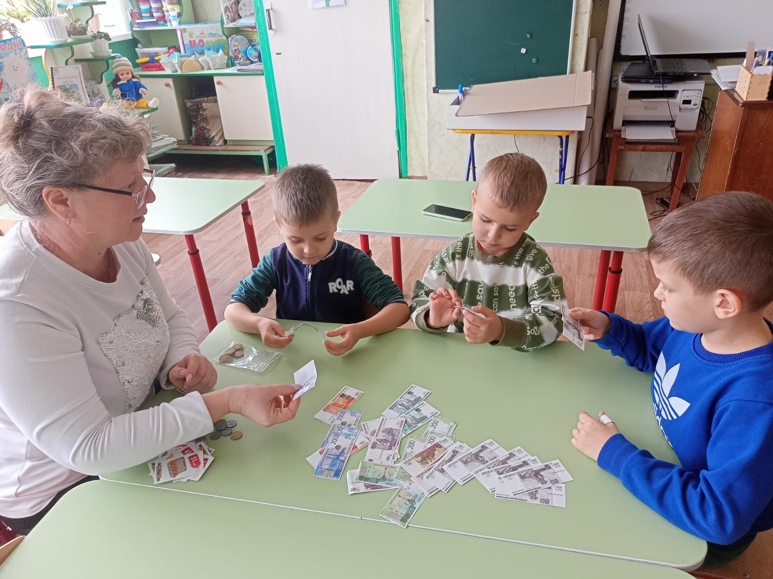

6.1. Условия
Длительность работы над опытом велась в течение пяти лет. Предметно-развивающую среду создала в соответствии с требованиями ФГОС. Вариативность среды предполагает наличие различных пространств. Во всех уголках меняю игровой материал в зависимости от темы недели: учитываю возраст и интересы детей.
Начала работу по теме с детьми младшей группы давая самые простые понятия о финансовой грамотности. Так, например, для ознакомления детей с понятием «Труд» и видах труда - домашний и профессиональный, в своей работе с малышами применяла наглядный материал к беседам: «Что такое труд?», «Как я помогаю маме, папе», «Мои домашние обязанности», «Я помощник» и чтение сказок: «Петушок и бобовое зёрнышко»; «Муха-Цокотуха. Играя в сюжетно-ролевые игры: «Магазин», «Строители», «Больница». Малыши уже пользуются экономическими понятиями- покупают, работают, получают деньги. В сюжетно-ролевой игре «Семья», малыши, принимая на себя игровую роль (мама, папа), подражая взрослым обучаются ведению домашнего хозяйства (мама-гладит, стирает, готовит и т. д; папа-ремонтирует мебель, чинит кран и т.п.), ходят на работу и зарабатывают деньги, тем самым проявляют уважение к членам семьи и их труду. В игре «Магазин» дети принимали на себя такие роли- профессии, как продавец, водитель, грузчик.
В средней группе задачи по финансовой грамотности усложняются, дети, составляли рассказ «Кем работают мои родители» рассуждали на тему: «Кем я хочу стать». Для ребят мною были проведены экскурсии в аптеку и в магазин (продуктовый, продовольственный). Ребята участвовали в фотоколлаже: «Какие бывают профессии». Так же проводила викторины: «Угадай профессию» и «Что создается трудом». Одним из любимых мест детей стал - уголок сюжетно-ролевой игры, где дети пробовали себя в разных профессиях: парикмахер, повар, швея, массажист и др. В группе создана картотека игр (Приложение№1), которую пополняю по мере изучения материала. В свободном доступе для детей находятся атрибуты: накидки, фартуки, колпаки, фуражки, посуда, разные виды ткани, набор инструментов и т.д. В сюжетно ролевых играх «Супермаркет» дети закрепляют новые профессии: продавец-консультант, менеджер, а в игре «Строительная компания» - новую профессию-архитектор. Совместно с родителями создали в группе уголок финансовой грамотности, он содержит различные дидактические игры: «Что нужно человеку для жизни?», «Какой товар лишний», «Где что купить?», которые позволяют закрепить детьми полученные ранее знания. Атрибуты для сюжетно/ролевых игр «Магазин», Настольные игры «Модный магазин», «Маленькая хозяюшка» и т.д. Альбомы с различными видами денег, изделия ручного труда. В уголке живет хозяин Гномик - Экономик. Он на протяжении нескольких лет участвует во всех мероприятиях по финансовой грамотности.
В старшей группе обновила уголки для игр, такие как: - супермаркет: банкомат, приобретен кассовый аппарат, сделаны чеки и деньги в форме сказочных героев, изготовлены коробочки с йогуртом, кефиром, ателье: коллекция тканей, ниток, пуговиц, журнал мод -парикмахерская «Журнал причесок», манекен, зеркало, расчески. Дети по необходимости объединяют уголок сюжетно – ролевой игры и уголок по ПДД. Уголок по правилам дорожного движения помогает детям расширить знания о профессиях: водители разного вида транспорта. Уголок конструирования с различными видами конструкторов, уголок книги с подборкой художественной и познавательной литературы по теме «Экономика для малышей», «Деньги» и т.д.), пословицы, детские журналы.
В подготовительной группе пополнила настольно печатные игры для формирования представления о расходах семьи, понимание основных потребностей семьи и способов их удовлетворения, я использовала такие методы, как: рассматривания иллюстраций и беседы и «Почему тратить деньги нужно бережно», «На что тратятся деньги?», разбор проблемных ситуаций «Хочу и надо». Для формирования полезных навыков и привычек в быту, я использовала беседы «Правила бережливости и экономии», «Почему нужно быть бережливым» Такие словесные игры как: «Что мне нужно», рассуждения детей «Что необходимо человеку», «Что нельзя купить за деньги» помогают детям выбрать среди разнообразия потребностей человека жизненно-важные и соотнести потребности с возможностями (воздух, вода, солнце, пища одежда, дружба, любовь и т.д.)
Ребята закрепили полученные знания по финансовой грамотности при помощи знакомых сказок. Так, например, после просмотра презентации: «Колобок пошел гулять», ребята помогали Колобку совершать разумные покупки, а при помощи переделанной сказки «Три медведя» закрепляли понятие о том, что предметы необходимо беречь. В игре - ситуации: «Учусь экономить», закрепляли навыки экономии.

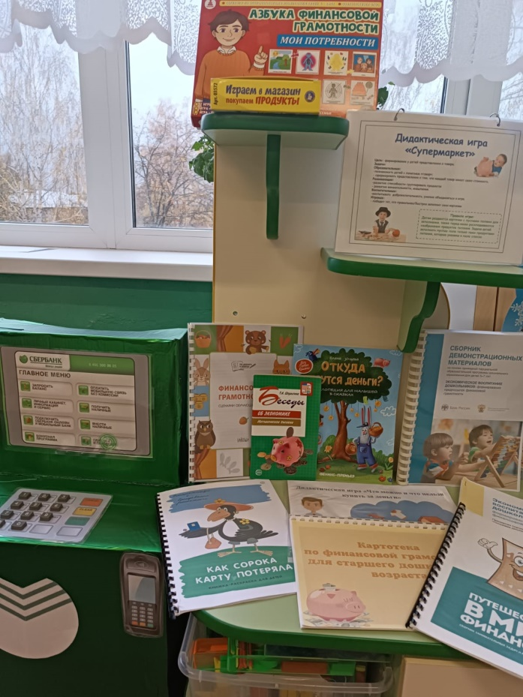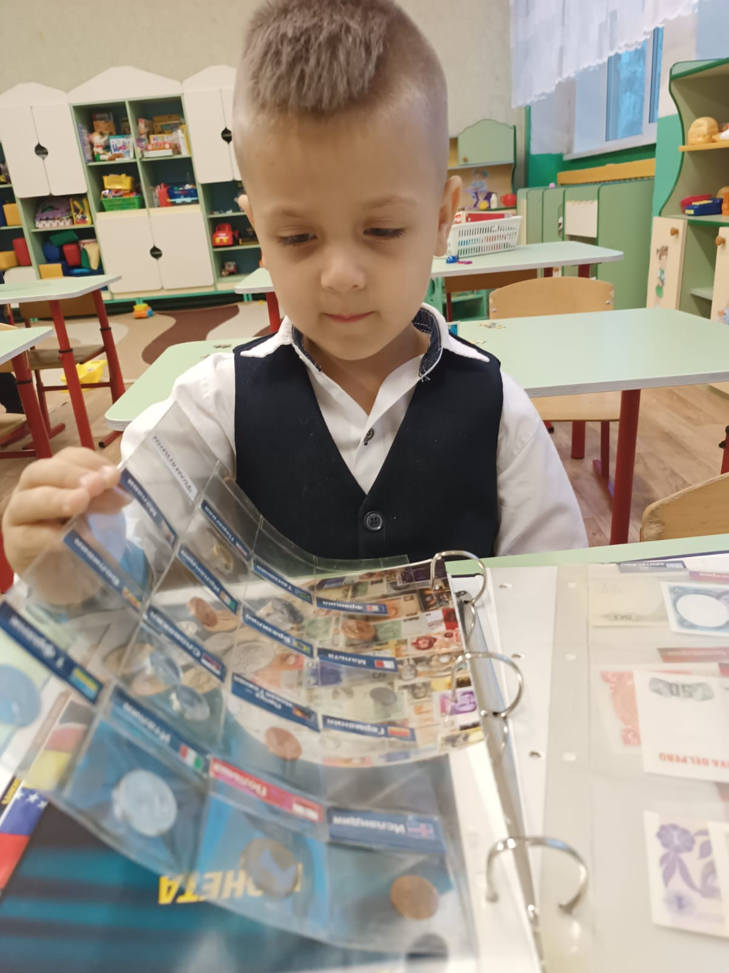
6.2. Принципы
Свою работу по формированию финансовой грамотности строила по следующим принципам:
- от простого к сложному - переход от простых занятий к сложным;
- принцип наглядности выражается в том, что у детей более развита наглядно-образная память, чем словесно-логическая, поэтому мышление опирается на восприятие или представление;
- принцип индивидуализации обеспечивает вовлечение каждого ребенка в воспитательный процесс.
- принцип «сотрудничество дошкольной образовательной организации с семьей» предполагает максимальное включение родителей в обсуждение с ребенком тех вопросов и тем, о которых он говорил на занятиях с воспитателем.
- принцип личностно ориентированного взаимодействия (организация воспитательного процесса на основе глубокого уважения к личности ребенка, учета особенностей его индивидуального развития, на отношении к нему как сознательному, полноправному участнику воспитательного процесса).
- принцип доступности - все знания должны соответствовать возрастному уровню детей дошкольников.
- принцип дифференцированного подхода. Реализация дифференцированного подхода в воспитании и обучении дошкольников является одним из условий обеспечения равных стартовых возможностей для детей дошкольного возраста к обучению в школе.
- принцип рефлексивности. Является основной для осознания каждым ребенком себя как субъекта собственной деятельности, социальных отношений. В результате у ребенка формируется представление о себе, своих возможностях, своей успешности. Таким образом, формируется способность осознания действий, самооценка результата, саморегуляции поведения.
- принцип системности. Все знания должны быть связаны друг с другом, обеспечить у ребёнка знание целостной картины мира.
- принцип сотрудничества предусматривает участие всех членов коллектива: детей, родителей и педагогов. Сотрудничество, а не наставничество. Создание атмосферы взаимопомощи и поддержки семьи в сложных педагогических ситуациях, демонстрация заинтересованности коллектива ДОУ.
- принцип интеграции – интегративность опытно-экспериментальной деятельности с другими видами деятельности. Ведущим принципом включения экономического воспитания в образовательную деятельность выступает интеграция основных видов деятельности дошкольников: коммуникативной, познавательно-исследовательской, художественно-творческой, двигательной. Деятельность ребенка дошкольного возраста, являясь основой интеграции, способна объединять разрозненные компоненты и обеспечить условия для появления нового образовательного продукта.
6.3. Формы работы
В процессе изучения основ финансовой грамотности я применяю различные формы и способы для раскрытия финансовых понятий, а также закрепляю полученные знания на протяжении всего периода обучения в дошкольной образовательной организации. Все представленные формы работы способствуют развитию самостоятельности в добывании новых знаний:
- Формы совместной деятельности взрослого и детей (игровая, продуктивная, познавательно-исследовательская деятельность, чтение художественной литературы
- Применение сюжетно-ролевых игр как эффективная форма работы с детьми в сфере экономического воспитания. Данные игры знакомят детей с профессиональной деятельностью взрослых, вырабатывают элементарные практические знания о видах профессий, труде, оплате труда, цене товара, рациональном потреблении, планировании трат.
- Логические задачи, задачи-шутки оживляют путь познания сложных экономических явлений. Они сочетают в себе элементы проблемности и занимательности, вызывают напряжение ума и доставляют радость, развивают фантазию, воображение и логику рассуждений.
- Чтение стихов, сказок, заучивание пословиц и поговорок воспитывает у детей лучшие нравственные качества. Многие пословицы и поговорки в обобщенной форме содержат идеи экономической целесообразности, нравственных ценностей, отношения к труду;
- Совместный просмотр и обсуждение с детьми мультфильмов, слайдов по финансовой грамотности, подготовленных исходя из возрастных ограничений.
- Непосредственно организованная образовательная деятельность.
На первом этапе работы проводилась:
- диагностика
- анализ содержания работы по формированию у детей финансовой грамотности, выбор направленности для дальнейшего развития каждого ребенка
- подборка и систематизация материала по теме опыта работы.
На втором этапе работы была проведена апробация опыта работы по формированию финансовой грамотности в условиях дошкольного образовательного учреждения. Свою работу на данном этапе начала с того, что был разработан перспективный план работы с детьми. В соответствии с перспективным планом работы были проведены мероприятия с учетом возрастных особенностей дошкольников.
Организация учебно-воспитательного процесса основана на использовании определенных направлений по ознакомлению детей с азами экономики.
- «Потребности»
- «Обмен и деньги»
- «Производитель и реклама»
- «Экономика должна быть экономной»
На первых ступенях направления «Потребности» дети получают знания и представления о том, что человек как живое существо подобно животным и растениям нуждается в воде, тепле, свете, пище, одежде, жилье, т.е. потребности, без удовлетворения которых человек не может существовать.
В младшей и средней группе велось обсуждение с детьми вопросов о том, что им необходимо сделать, когда они голодны или хотят пить, когда нужно одеться и умыться, когда хочется играть, рисовать, и т.д. Выяснение того, в чем именно заключается потребность: нужны ли им какие-то определенные предметы или помощь, забота, и т.д., откуда берутся необходимые вещи, кто оказывает те или иные услуги.
В старшей группе вместе с детьми обсуждали в чем заключаются потребности, разнообразие потребностей людей. Например: потребности первых на земле людей были не велики. Еда, одежда да пещера, в которой можно укрыться от бури и дождей. Потребности современных людей шире, им необходимы и медицинская помощь, и транспорт, и образование. На данном этапе знакомила детей с экономической категорией «потребность», расширяла представления о множестве потребностей, жизненно важных для людей, о товарах и услугах, в которых нуждаются люди. На занятиях в старшей и подготовительной группе начала с беседы о родном городе, а затем сообщила ребятам, что есть такой город -Экономинск. Далее пригласила на виртуальную экскурсию по нему. В соответствии с основными целями экономического образования в ДОУ я продумываю темы занятий. «Как появились деньги»; «Доходы и расходы семьи», «Семейный бюджет», «Семейные сбережения и их использование», «Все профессии важны», «Финансовая грамотность», «Путешествие в страну Экономика» используя программу «Экономическое воспитание дошкольников» В своей работе я использую разнообразные методы – наблюдение за трудом взрослых, экскурсии, дидактические игры, работа с картинами, чтение художественной литературы, рассказы, беседы, просмотр видеороликов и презентаций. Занятия провожу в форме исторических, теоретических и практических игр и бесед: «Происхождение денег», «Куда можно потратить деньги», «Откуда появляются деньги и как их тратят в семье». Для более подробного изучения экономики проводились занятия на тему «Бюджет семьи, доход, расход», «Экономика: рынок, товар, деньги». Использование разнообразных форм дало мне возможность проявить творчество, индивидуальность и в то же время сделать процесс познания экономики интересным и доступным. Главное, говорить ребенку о мире экономики на понятном ему языке. ООД - провожу в определенные часы, по заранее разработанному плану, согласованному с программой. Обогащаю сознание детей новым содержанием, способствующим накоплению экономических представлений. Дети получают не только новые знания, но и уточняют, и закрепляют их. Главное-это усвоение детьми программного материала. Поскольку экономика довольно сложная тема, то особенно важно создать у детей мотивацию к образовательной деятельности, заинтриговать их. Для этой цели я привлекаю сказочные персонажи. Например, в группе появляется Буратино с золотыми монетами. Он хочет приобрести себе Букварь и новую куртку для своего папы Карло, но не представляет, в каких магазинах всё это продаётся.
В подготовительной группе выясняла причины, по которым те или иные потребности требуют обязательного удовлетворения (еда, вода, жилище, одежда, безопасность, медицинская помощь, транспорт и т.д.). Игры по экономике проводились в различных формах. Это игры–путешествия, соревнования, экскурсии, экономические викторины, познавательные задания: ребусы, головоломки, проблемные ситуации и т.д. В ходе игр дети усваивали экономические понятия: экономика, потребности, нормы жизни, товар, продукт, услуги, потребители.
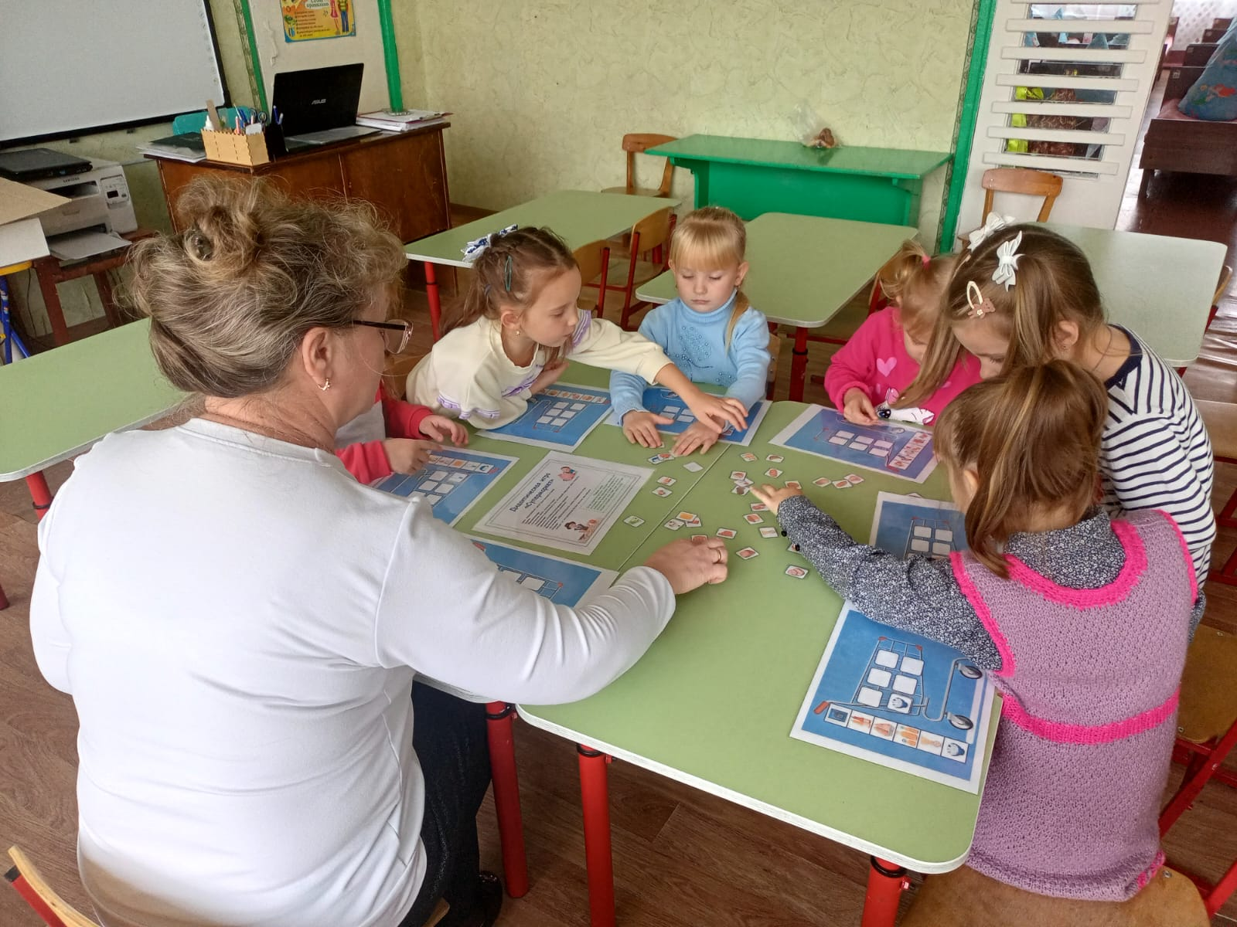

Направление «Обмен и деньги»
Обмен товарами и услугами – путь удовлетворения экономических потребностей. Например: одна семья вырастила много картофеля, а другая много яблок. Что нужно сделать, чтобы у каждой семьи был и картофель, и яблоки. Делается вывод о выгоде обмена (бартера) для обеих семей.
В младшей и средней группе подбирала художественную литературу по данной тематике (сказки, рассказы, стихи, устное народное творчество), через них дети получают информацию о финансовых терминах: деньги, труд, товар, банк, кредит. Дети узнавали, что есть деньги бумажные – купюры и металлические – монеты, деньги имеют достоинство, и не всегда одна купюра или монета меньше, чем две или три.
Старшая группа. Для продажи и покупки в игровой форме дети изучают спрос и предложение, принимают «заказы» на товары и услуги. В дидактических играх «Кем быть?», «Обмен», «Семейный бюджет», «Маленькие покупки» уточняются и закрепляются представления детей о мире экономических явлений, терминах, приобретаются новые экономические знания, умения и навыки. Сделать экономику понятной помогли сюжетно-дидактические игры. Так, играя в профессии, дети постигали смысл труда, воспроизводя трудовые процессы взрослых и одновременно «обучались» экономике. В сюжетно-дидактических играх моделируются реальные жизненные ситуации: операции купли-продажи, производства и сбыта готовой продукции и др. Для экономического воспитания особенно важно развивающее воздействие сюжетно-дидактических игр: развитие навыков поведения в соответствии с правилами, сопереживания, умения планировать, брать роль, сотрудничать, оценивать ситуацию, быть терпеливым, находчивым, настойчивым. Сюжетно-дидактическая игра помогает постичь смысл трудовой деятельности взрослых, точно выполнять правила, действия в соответствующей обстановке. Соединение учебно-игровой и реальной деятельности наиболее эффективно для усвоения дошкольниками сложных экономических знаний. В играх «Кондитерская фабрика», «Ателье для маленьких красавиц», «Рекламное агентство», «Пункт обмена валюты», «Строительство дома», «Супермаркет» и др. создаются наиболее благоприятные условия для развития у детей интереса к экономическим знаниям.
В игровой деятельности подводила детей к тому, что любой товар имеет свою цену. Одни товары – дорогие, другие стоят меньше (дешевле). Это дети узнавали при проведении ситуативных игр «Семья», «Магазин», «Маленькие покупки», во время которых они производят и покупают товары и услуги, устанавливают цены на них, пользуются «деньгами» или банковскими картами. Интересная тема для познавательной игры — история появления денег, в этом помог просмотр презентации «История возникновения денег» Старшим дошкольникам будет интересно узнать, что когда-то давно люди обходились без этого, потому что каждая семья имела всё необходимое для жизнедеятельности, не было разделения на профессии. Но со временем возникло разделение труда: при этом одни стали заниматься только разведением скота, вторые — шить одежду, третьи — молоть зерно и т. д. Возникла проблема бартера, обмена, и было очень трудно решить, сколько же мешков зерна нужно выручить за лошадь. Так и придумали деньги. Обсуждение понятия «бартер». Выяснение вопросов о том, для чего нужен бартер, какой обмен справедливый, а какой нет, от чего зависит цена товара и услуги.
Подготовительная группа. Проведение практических занятий: производство товара (игрушки, поделки и т.д.), который бы отвечал спросу; защита лучшего «товара»; конкурс на лучший товар или услугу- установление цены, выставка – продажа изделий, изготовленных детьми.
В играх «Кондитерская фабрика», «Ателье для маленьких красавиц», «Строительство дома», «Супермаркет», «Банк» и др., создаются наиболее благоприятные условия для развития у детей интереса к экономическим знаниям, естественная, приближенная к реальности обстановка, устанавливается психологически адекватная возрасту ситуация общения.
Настольно-печатные игры по экономике - лото «Что продается в магазине?» «Конфетки-монетки», «Всё по полочкам», «Денежное дерево», использование которых в работе позволит привить бережное и экономное отношение детей к деньгам. Решая проблемные ситуации, «Богатство Буратино», «Подарки друзьям», «Заработанные деньги», участвуя в викторинах дети узнают, что труд должен оплачиваться по результатам, что в разных странах разные деньги. На занятии «Путешествие в страну финансов» дети закрепили уже полученные знания. Дошкольники, совершая большое количество действий, учатся реализовывать их в разных условиях, с разными объектами, что повышает прочность и осознанность усвоения знаний.
Направление «Производитель и реклама»
Современные дети живут в рекламе, она их окружает повсюду. В средней группе знакомила детей с разными видами ресурсов (природными, капитальными, человеческими), различными способами их применения, о взаимосвязях людей разных профессий, о способах удовлетворения их потребностей. Обсуждала с детьми вопрос о том, откуда берутся продукты питания (из природы – лес, море, поле), кто производит товары, люди каких профессий производят товары, какие капитальные ресурсы необходимы для их производства. Ознакомление с разными профессиями происходило через проектную деятельность «Мир профессий», которая позволила познакомиться с д\играми, с художественной литературой, с профессиями своих родителей.
Старшая группа. Ознакомление детей с производителями товаров и услуг. «Путешествуя» по городу дети знакомились с предприятиями города, которые выпускают разную продукцию. Дети начинают осознавать, что жить без продукции заводов и фабрик человек не может. Одним из важных разговоров в этом направлении является разговор о рекламе.
Реклама, являясь мощным и основным средством просвещения, практически не контролируется государством. На данном этапе работы происходило знакомство детей с рекламой, профессией людей, работающей в ней, подбора и рассматривании рекламы детской игрушки, сладостей, одежды, разыгрывали перед детьми проблемные ситуации, как и что можно узнать о товаре, как выгодно, с пользой для себя продать или купить товар, задавали детям вопросы поискового характера. Огромное удовольствие дети получают в придумывании рекламы своей любимой игрушки, книги, конфеты.
Подготовительная группа. Знакомила детей с производителями товаров и услуг – представителями разных профессий; расширяли представления детей о ресурсах, о процессе производства знакомых товаров, о цепочках производителей. Например: решение задачи «Как появляется новая тетрадь» опираясь на уже имеющиеся представления детей, расширяя и корректируя их в процессе бесед, ответов на вопросы, дискуссий, просмотра иллюстраций, постепенно выяснить, какие природные, капитальные и человеческие ресурсы нужны для превращения дерева в тетрадь. Очень важно при этом создать ситуацию, в которой дети вспомнили бы о долгом, и трудном процессе выращивания леса. Ознакомление детей с понятием «экономия ресурсов».
Следующий шаг, в своей работе по формированию экономических знаний у дошкольников -это подвести детей к мысли, что нельзя иметь все товары и услуги, которые можно пожелать, а также к бережному отношению к тому, что имеешь.
Отсюда и название направления «Экономика должна быть экономной».
В детском саду, дома нужно воспитывать у детей полезные привычки закреплять их повседневно: соблюдать чистоту и порядок, пользоваться бережно всем, что дают им для игр и труда, не тратить ничего зря. Примерами служит поведение взрослых в детском саду и дома. Например: уходя надолго из помещения или если светло днем в группе, надо всегда выключать свет. Выключать – значит, экономить. Играя в «Строителей», акцентировали внимание дошкольников на том, как долго строили, и как неприятно, когда ломают и портят постройки, поэтому не стоит портить дома, ломать заборы, нужно ценить то, что делают для нас другие люди. В ходе знакомства с последним блоком дети знакомились с экономическими понятиями: возможность, потребность, ограниченность, выбор, цена выбора. Экономическое направление присутствует во всех видах детской деятельности, во всех режимных моментах, в общении педагога с детьми, в работе с семьёй. Работу по экономическому воспитанию дошкольников важно вести последовательно и систематически, только тогда детский сад совместно с семьёй сможет заложить азы экономического воспитания ребёнка, подготовить его к дальнейшей, взрослой жизни.
Работа с родителями
Работа по экономическому воспитанию дошкольника невозможна без участия родителей. Работу с родителями строила на принципе открытости и тесном сотрудничестве. Провела анкетирование среди родителей своих воспитанников. Результаты анкетирования показали, что родители недостаточно компетентны в этом вопросе и нуждаются в педагогической помощи, в ознакомлении со специальной литературой, помогающей организовать работу с детьми в семье. Для активизации родителей старалась использовать разные формы и методы. Провела родительское собрание в средней группе «Деньги и дошкольники», в старшей группе консультацию «Зачем ребенку нужна финансовая грамотность?» Родители поддержали меня в выбранной мною теме и приняли активное участие в наполнении развивающей предметно-пространственной среды в группе.
Накопленный опыт позволил мне определить направления совместной деятельности с родителями по экономическому воспитанию дошкольников:
- информирование и консультирование родителей о задачах и содержании экономического воспитания детей в детском саду и дома;
- участие родителей в работе по экономическому воспитанию детей в дошкольном учреждении (беседы, целевые прогулки, личный пример трудолюбия, экономии).
- создание обогащенной развивающей среды в домашних условиях.
6.4. Методы и приемы
Концептуальную основу педагогической деятельности, направленной на формирование финансовой грамотности у дошкольников составляют определенные методы и приемы:
- словесные (объяснение, мотивация к выполнению задания);
- наглядные (демонстрация схем, таблиц, моделей, использование технических средств);
- практические (рассуждение, интеллектуальное сотрудничество, совместное и индивидуальное творчество).
- наблюдение за трудом взрослых
- чтение художественной литературы

7. Результат
Анализ результативности работы по формированию финансовой грамотности у детей дошкольного возраста позволил решить поставленные задачи. После проведенной работы прослеживается положительная динамика, у 84% детей проявляется ярко выраженный и устойчивый интерес к труду родителей, они стали бережнее относиться не только к игрушкам, но и к предметам окружения, по- новому подходят к решению игровых задач, в лучшую сторону изменились взаимоотношения со сверстниками, подобранные игры, беседы, малый фольклорный жанр помогли детям усвоить сложные экономические понятия, позволили не только обучить, но и воспитать дружелюбие и отзывчивость, дух взаимопомощи и сотрудничества, в значительной мере обогатили словарный запас детей экономическими терминами. Полученные знания и умения дети успешно применяют в повседневной жизни, правильно ведут себя в реальных жизненных ситуациях, у них развиты разумные потребности.
Подводя итог, можно сделать вывод, что дети:
- активно используют в игровой деятельности основные экономические понятия и категории, которым было уделено внимание в ходе реализации игр (деньги, цена, товар, семейный бюджет и пр.);
- осознают и соизмеряют свои потребности и возможности;
- имеют представление о том, что зарплата – это оплата за количество и качество труда, пенсии за прошлый труд, а пособия на детей – это аванс детям в расчете на их будущий труд;
- понимают, что расходы семьи не должны быть расточительными и что ребенок может, будучи экономным, их уменьшить;
- осознают, что сбережения семьи – это денежные средства, которые могут остаться, если разумно расходовать свои доходы, и могут быть использованы для отдыха всей семьей или приобретения необходимых, вещей;
- контролируют ответственность за свои поступки, которые могут положительно или отрицательно сказаться на экономическом положении семьи и его самого;
- адекватно употребляют в играх, занятиях, общении со сверстниками и взрослыми знакомые экономические понятия;
- знают и называют разные места и учреждения торговли: рынок, магазин, ярмарка, супермаркет, интернет-магазин;
- знают и называют разные виды рекламы, ее назначение, способы воздействия;
- бережно, рационально, экономно используют расходные материалы для игр и занятий (бумагу, карандаши, краски, материю и др.);
- проявляют интерес к экономической деятельности взрослых (кем работают родители, как ведут хозяйство и т.д). вывод о перспективности дальнейшей разработки комплекса мероприятий, направленных на формирование финансовой грамотности, познавательной активности, речи и творческих способностей детей.

Вывод: проделанная работа способствовала тому, что дети получили определённые экономические знания, у них, расширился экономический словарь, они овладели экономическими терминами, умением правильно применять их в разговоре. Глубоко изучив эту тему и применив необходимые методы и формы работы с детьми дошкольного возраста по финансовой грамотности, я поделилась своим опытом с коллегами на педсовете. (

Перспектива
Я уверена, что выбранные мною методы и приемы через игровую деятельность приближают дошкольника к реальной жизни, пробуждают экономическое мышление и позволяют приобрести качества, присущие настоящей личности. Поэтому решила продолжить работу по данной теме.

8. Библиография
- Виноградова, А.М. Воспитание нравственных чувств у старших дошкольников/Под ред. А.М. Виноградовой. М.- 1989-159с.
- Годфри Джолайн. Как научить ребенка обращаться с деньгами/
- издательство «Добрая книга», 2006 – 224 с.
- Горяев, А. Е. Основы финансовой грамотности. Учебное пособие/авт.-сост. А.Е. Горяев, В. В. Чумаченко. – М. :Просвещение, 2016. – 272 с.
- Жданова, О. А. Финансовая грамотность: методические рекомендации для преподавателя. СПО / А. О. Жданова. — М. : ВИТА-ПРЕСС, 2014. — 192 с.
- Киреева Л. Г. Играем в экономику. Комплексные занятия, сюжетно-ролевые и дидактические игры. – М., 2008 – 169 с
- Курак, Е.А. Экономическое воспитание дошкольников. М., 2002- 65с.
- Крючкова, Н. А. Учебно-методическое пособие по повышению финансовой грамотности /Первые шаги по ступеням финансовой грамотности для дошкольников/ Н. А. Крючкова. – Калининград, 2013. – 126 с.
- Экономическое воспитание дошкольников: формирование предпосылок финансовой грамотности Примерная парциальная образовательная программа дошкольного образования Для детей 5–7
10.Смоленцева, А.А. Знакомим дошкольника с азами экономики с помощью сказок: Практическое пособие-М.:АРКТИ, 2006.-88с.
11.Смоленцева А. А. Введение в мир экономики, или как мы играем в
экономику - СПб.: ДЕТСТВО-ПРЕСС, 2009 – 176 с.
- Стожарова М.Ю., Лицкевич С.А. Формирование начальных экономических представлений у детей старшего дошкольного возраста в условиях развивающего обучения //Современное детство: развитие, образование, культура: Материалы Всероссийской научно-практической конференции (заочной)- У.: Корпорация технологий продвижения, 2004- с.151-156
- Шатова, А.Д. Нужно ли, и зачем дошкольнику экономическое воспитание/ А.Д. Шатова// Дошкольное воспитание. -1989.-№7.-с.21-23.
- Шатова, А.Д. Экономическое воспитание дошкольников. Учебно-методическое пособие. М.: Педагогическое общество России, 2005.-256с.
- Шатова, А.Д.Программа «Дошкольник и экономика»: [О формировании у ребенка экономических знаний, экономического мышления] //Современные образовательные программы для дошкольных учреждений [Текст] // А.Д. Шатова. – М., 2000. – с. 179-18.
- Шевяков, М.Ю. Перспективы изменения финансового поведения в результате повышения уровня финансовой грамотности [Текст] / М.Ю. Шевяков, Н. Евсеева // Бюджет и финансы: финансовая грамотность. 2011. № 1 (10-11). с. 30-35.
- Шорыгина, Т.А. Беседы об экономике: Методические рекомендации-М.:ТЦ Сфера, 2009.- 96с.
Интернет – источники Национальная стратегия повышения финансовой грамотности 2017-2023 гг. Москва. 2017. Информация официального сайта Министерства финансов Российской Федерации».
https://www.minfin.ru/ru/document/?id_4=118377
«Финансовая грамотность в ДОУ».https://nsportal.ru/detskiy-sad/raznoe/2019/04/29/finansovaya-gramotnost-v-dou
«Формирование основ финансовой грамотности детей дошкольного возраста в условиях дошкольной образовательной организации» https://dou9krsk.ru/images/18-19/news/Statya_Formirovanie_osnov_finansovoy_gramotnosti_u_detey_doshkolnogo_vozrasta_v_usloviyah_DOO.pdf
Подболотова М.И. Инновационные технологии для повышения финансовой грамотности детей и молодежи [Электронный ресурс] // Вестник Российского университета дружбы народов. Серия: Информатизация образования. — 2015. — №4. — С. 83 —91. — Режим доступа: https://elibrary.ru

